Муниципальное бюджетное учреждение дополнительного образования «Детская школа искусств» г.Благовещенск Республика Башкортостан.

Методическая разработка

«Методические рекомендации по основам акварельной живописи для младших школьников»

Автор-составитель
педагог дополнительного образования
Связева Евгения Сергеевна

Благовещенск – 2024

Содержание
1. | Пояснительная записка | 3
2. | Материалы и принадлежности для рисования акварелью | 4
3. | Методические рекомендации по обучению младших школьников основам акварельной живописи | 5
3.1 | Тема: Рисование акварельными карандашами. «Груша и яблоко» | 7
3.2 | Тема: Пишем «по мокрому». «Закат», «Облака» | 7
3.3 | Тема: Рисование в технике «акварель и соль». «Подводный мир» | 8
3.4 | Тема: Рисование в технике «акварель и воск». «Пейзаж с луной» | 8
3.5 | Тема: Рисование в технике «акварель и контуры». «Ромашки» | 9
3.6 | Тема: Пишем «по сухому» или многослойная живопись. «Хурма»
4. | Заключение | 10
5. | Литература | 10
6. | Приложение № 1 . Дидактический материал для поэтапного рисования этюда «Груша и яблоко» к теме «Рисование акварельными карандашами» | 11
7. | Приложение № 2. Дидактический материал для поэтапного рисования этюдов «Закат», «Облака» к теме «Пишем «по мокрому» | 13
8. | Приложение № 3. Дидактический материал для поэтапного рисования этюда «Подводный мир» к теме «Рисование в технике «акварель и соль» | 14
9. | Приложение № 4. Дидактический материал для поэтапного рисования этюда «Пейзаж с луной» к теме «Рисование в технике «акварель и воск» | 16
10. | Приложение № 5. Дидактический материал для поэтапного рисования этюда «Ромашки» к теме «Рисование в технике «акварель и контуры» | 17
11. | Приложение № 6. Дидактический материал для поэтапного рисования этюда «Хурма» к теме «Пишем «по сухому» или многослойная живопись» | 19

Пояснительная записка
Данная методическая разработка «Обучение младших школьников основам акварельной живописи» является частью учебно-методического комплекса дополнительной общеобразовательной общеразвивающей программы «Юный художник». В разработке представлены рекомендации по подбору художественных материалов и принадлежностей, методические рекомендации по обучению младших школьников основам акварельной живописи, дидактические материалы для поэтапного рисования акварельных этюдов. Предлагаемый методический материал может быть полезен как педагогам дополнительного образования, так и учителям начальных классов на уроках изобразительного искусства.
Актуальность методики обучения акварельной живописи обусловлена широкими возможностями акварельной живописи в художественно-эстетическом развитии младших школьников. Обучение технике акварельной живописи активизирует творческую и познавательную деятельность обучающихся, оказывает положительное влияние на формирование их эстетической культуры в целом. Акварельная техника рисования в традиционной форме и с применением дополнительных материалов способствует выработке навыка аккуратной работы; развитию усидчивости и внимания, наблюдательности, зрительной памяти и глазомера, мелкой моторики рук, развитию художественно-образного мышления и умения видеть цветовые оттенки.
Данная методическая разработка основана на положительном опыте обучения младших школьников основам акварельной живописи и предлагает обучение рисованию акварелью после того, как освоены более простые техники (карандаш, гуашь). Опыт преподавания показывает, что при таком подходе, обучающиеся испытывают трудности в работе с акварелью, так как некоторые приемы рисования акварелью кардинально отличаются от ранее освоенных приемов рисования карандашом и гуашью. Ошибки, допускаемые в рисунках исполненных карандашом или гуашью можно исправить, а акварелью – почти невозможно. Для усиления мотивации обучения основам акварельной живописи важно создать ребенку ситуацию успеха, этого можно достигнуть путем освоения нетрадиционных технических приемов: «акварель и воск», «акварель и соль», «акварель и контуры». Применение этих приемов делают занятия более привлекательными для детей, вызывают чувство удовлетворенности от работы, а творческие успехи служат стимулом к дальнейшему освоению акварельной живописи.
Цель применения данной методики: обучение основам техники акварельной живописи посредством нестандартных технических приемов.
Задачи:
- знакомство с основными техническими приемами акварельной живописи:
a laprima, многослойная живопись и смешанная техника;
- формирование умений и навыков в работе акварельными красками в сочетании с материалами: пищевая соль, воск, гелиевая ручка, акварельные карандаши;
- формирование умений и навыков в техниках акварельной живописи «по мокрому», «по сухому»;
- развитие чувства цвета и гармонии в рисовании акварелью;
- развитие фантазии и воображения, творческого подхода в рисовании акварелью;
- развитие устойчивого интереса к технике акварельной живописи.
Данная методическая разработка рекомендуется для работы с детьми младшего школьного возраста.
Материалы и принадлежности для рисования акварелью
Для более успешного освоения техники акварельной живописи обучение нужно вести с использованием качественных материалов. Для проведения предлагаемых занятий потребуются следующие материалы и принадлежности:
- Кисти. Для рисования акварелью применяют кисти: № 2, 3 - для прорисовки мелких деталей и № 5,6 - для заливки больших участков бумаги. Они должны быть мягкими, упругими. Лучше всего подходят кисти из волоса белки. После окончания работы кисти необходимо промывать, придавая волосяному пучку правильную форму.
- Планшет. Планшетом может служить лист фанеры. Перед закреплением бумаги на планшет лист смачивают водой и закрепляют с помощью бумажного скотча.
- Палитры. Палитра может быть специальной пластиковой или белая фарфоровая тарелка.
- Емкость для воды. Лучше всего иметь две банки с водой: одна для промывания кисти, другая для добавления в краски.
- Салфетка для протирки кистей. Это может быть тряпочка из мягкой хлопковой ткани или нетканого полотна. С помощью салфетки можно быстро осушить кисть, собрать с нее лишнюю воду.
- Бумага. От качества, типа, рельефа и плотности бумаги зависит, каким получится акварельный рисунок. Акварельная бумага должна быть зернистой. Бумага для акварели бывает трех типов зернистости: мелкой, средней и крупной. На мелкозернистой бумаге акварель быстрее высыхает. Рельеф крупнозернистой бумаги используется в художественных приемах, где нужно удержать бумагу влажной. А среднезернистая бумага является компромиссным вариантом. Большое значение имеет плотность бумаги. Чем плотнее и толще бумага, тем лучше.
- Акварельные краски. Если использовать нехудожественные краски, в которых недостаточно пигмента и которые при высыхании дают блеск, тогда работа акварелью смотрится некачественно и непрофессионально. Акварельные краски должны быть высокого качества, художественные в тюбиках или в кюветах. Например, набор художественных акварельных красок фирмы «Невская палитра», 18 или 24 цвета в кюветах.
- Акварельные карандаши. Акварельные карандаши применяются на начальных занятиях, как подготовительный этап к переходу к акварельным краскам. Карандаши должны быть хорошего качества. Например, подойдут акварельные карандаши фирмы KOH-I-NOOR, 24 цвета.
- Соль. Применение пищевой соли крупной и мелкой позволяет добиться в изображении интересных цветовых эффектов, при передаче какой-либо фактуры предмета.
- Воск (кусочек свечи). Применение воска позволяет оставлять отдельные детали рисунка незакрашенными, то есть белыми, когда все остальное закрашивается цветом.

Методические рекомендации по обучению младших школьников основам акварельной живописи
Акварельная живопись является одной из самых трудоемких в исполнении техник, но в то же время, и самых увлекательных.
Традиционно работа акварелью делится на три основных технических приема: a laprima, многослойная живопись и смешанная техника.
А laprima – прием, в котором цвет необходимой интенсивности наносится сразу на бумагу. Бумага может быть мокрой или сухой. Главный принцип – работа в один прием.
Многослойная живопись – прием, делающий акварель живописной и насыщенной. Чтобы создать более насыщенный цвет, его необходимо положить в несколько слоев.
Смешанная техника – сочетание многослойной живописи и техники
a laprima.
Обучение основам акварельной живописи младших школьников будет наиболее эффективна при соблюдении ряда педагогических условий:
- обучение основам акварельной живописи после того, как освоены более простые техники рисования (карандаш, гуашь);
- использование акварели в синтезе с другими художественными материалами: акварельные карандаши, воск, соль, черная гелиевая ручка;
- создание атмосферы доброжелательности: диалогичность обучения, личный пример педагога в показе технических и эстетических приемов, акцентирование внимания обучающихся на удачных местах выполненных работ;
- использование репродуктивного метода обучения, применяя следующие формы работы: объяснение, упражнения, повторение наглядного изображения объекта, неоднократное повторение последовательности выполнения того или другого практического задания;
- проведение занятий в форме мастер-класса, творческой мастерской, экспериментальной мастерской;
- создание единого творческого настроя педагога и обучающихся: обсуждение работ, создание выставок.
Для того, чтобы у обучающегося появилось базовое представление о способах работы акварелью и основные навыки работы с ней, рекомендуется посвящать данной технике несколько занятий подряд.
Занятия по обучению основам акварельной живописи целесообразно организовать по принципу от простого к сложному. Задания по работе акварелью нужно подбирать с учетом постепенного возрастания трудности их выполнения, чтобы у детей не возникло отторжения. Во время занятий необходимо создать атмосферу творческого вдохновения, чтобы дети прониклись красотой акварельной живописи. В изостудии «Юный художник» используется следующая последовательность тем по изучению основ акварельной живописи:
- «Рисование акварельными карандашами»;
- «Пишем «по мокрому»;
- «Рисование в технике «акварель и соль»;
- «Рисование в технике «акварель и воск»;
- «Рисование в технике «акварель и контуры»;
- «Пишем «по сухому» или многослойная живопись».
Эксперименты с необычными материалами вносят разнообразие в процесс освоения приемов работы с акварелью, дети увлекаются, создают первые шедевры, у них рождаются новые идеи, формируются умения и навыки работы с акварельными красками. Занятия становятся более привлекательными для детей, вызывают чувство удовлетворенности от работы и служат стимулом к дальнейшему обучению.
В ходе занятий с целью недопущения и предупреждения типичных ошибок педагогу следует обратить внимание на следующие важные моменты в работе с акварельными красками:
- недостаточное добавление воды в краску. Вода, смешанная с пигментом оставляет на бумаге красивый цвет. Если краска недостаточно разбавлена водой, и она не растекается, то мазок на бумаге получается сухой, грубый. Необходимо детей приучать добавлять больше воды в краску. Чтобы дети понимали, что рисовать нужно цветной водой, размешивая краску на палитре;
- рисование грязной водой. Дети пренебрегают менять воду при переходе от одного цвета к другому. А также недостаточно хорошо промывают кисти. Чтобы этого избежать, необходимо иметь две емкости: одна для промывания кисти, другая для набора воды в раствор с краской. Или чаще менять воду;
- неаккуратность в рисунке акварелью. Часто при работе акварелью дети пренебрегают или забывают использовать салфетку. Чтобы избежать неаккуратности в рисунке, необходимо использовать салфетку или тряпочку в процессе работы.
На первых этапах обучения необходимо акцентировать внимание детей на вышеперечисленных технических приемах работы с акварельными красками, чтобы обучающиеся выработали правильный навык, умели осуществлять критический анализ своих действий, осознавали явные и незначительные ошибки и корректировали их.

3.1. Тема: Рисование акварельными карандашами. «Груша и яблоко»
Методические рекомендации: если дети еще не имеют навыков рисования акварельными красками, то первые занятия рекомендуется проводить с использованием акварельных карандашей. Цветные карандаши для них знакомый материал и опыта в рисовании у них больше. А рисуя красками, дети не всегда могут выполнить поставленные перед ними задачи, допускают ошибки. Акварельные карандаши – прекрасный материал, который подходит для освоения детьми техники акварельной живописи. Акварельные карандаши выглядят как обычные цветные. В отличие от цветных, в акварельных карандашах пигмент состоит из прессованной акварели. Если их размыть водой, то получится эффект акварельной краски. Они удобны в работе. Акварельные карандаши обладают не только всеми свойствами прозрачной акварели, но и собственными качествами, позволяющими добиваться дополнительных цветовых эффектов. Акварельными карандашами можно рисовать, используя прием: нарисуй и размой.
Задачи: познакомить обучающихся с техникой рисования акварельными карандашами и приемом «нарисуй и размой».
Материалы: акварельные карандаши, акварельная бумага, карандаш, кисть № 4, 5, емкость с водой.
Техника выполнения: сначала выполним легкий контур груши и яблока карандашом. Затем рисуем акварельными карандашами, накладывая штрихи по форме предметов: груши или яблока. Далее рисуем карандашами фон. Затем увлажняем кисть и размываем поверхность груши, яблока и фона. При этом вначале следует размывать светлые места, а затем темные. (Приложение №1).

3.2. Тема: Пишем «по мокрому». «Закат», «Облака»
Методические рекомендации: акварель «по мокрому» можно отнести к самой простой технике. В этой технике краска свободно растекается по влажной бумаге, различные оттенки смешиваются, образуются неповторимые цветовые сочетания. При высыхании можно придать изображению очертания и форму. Эта техника интересна тем, что в работах остается недосказанность, легкость и воздушность. Важную роль при рисовании в технике «по мокрому» играет бумага: ее фактура и плотность. Это нужно объяснить и показать обучающимся, сравнивая рисунки на гладкой и фактурной бумаге, где будут видны отличия. Перед выполнением основного рисунка в технике «по мокрому» обучающиеся упражняются, используя прием заливки тремя основными цветами: красный, синий, желтый. А затем закрепляют навыки в акварельных этюдах на состояние природы. Например, состояние заката на море.
Задачи: познакомить обучающихся с техникой рисования акварелью «по мокрому», техническим приемом А laprima.
Материалы: акварельные краски, акварельная бумага, поролоновая губка, кисть №3, №5, палитра, емкость с водой.
Техника выполнения: акварельную бумагу смочить поролоновой губкой или большой кистью. Не дожидаясь, когда бумага высохнет, нанести необходимые цвета акварели. После высыхания прорисовать отдельные детали тонкой кисточкой. Акварельные этюды: «Закат», «Облака». В данной теме, работая «по мокрому», обучающиеся отрабатывают технический прием А laprima, когда акварельный этюд выполняется сразу в один прием. (Приложение №2).
3.3. Тема: Рисование в технике «акварель и соль». «Подводный мир»
Методические рекомендации: использование соли в акварельной живописи – интересный прием. Для создания интересных эффектов соль посыпается на влажную бумагу. При этом остаются самые разнообразные пятна. Чтобы добиться красивой фактуры, нужно сыпать соль на свежую краску. При этом бумага должна быть достаточно влажной, чтобы краска не впиталась моментально. Чем крупнее соль, тем интереснее образуемые пятна. Если использовать мелкую соль, то при высыхании можно добиться фактуры различных материалов. Необычный прием с применением пищевой соли придают рисункам особое настроение. Детям нравится экспериментировать с солью, они погружаются в игровую волшебную атмосферу подобных занятий.
Задачи: познакомить обучающихся с нетрадиционной техникой рисования «акварель и соль», отработать технический прием рисования акварелью «по мокрому», познакомить приемом рисования акварелью «по сухому».
Материал: акварельные краски, акварельная бумага, пищевая соль, карандаш, кисть №3, №5, емкость с водой, палитра.
Техника выполнения: Карандашом нарисуем композицию на тему подводного мира: морскую звезду, водоросли, камни, рыбки. В этой работе морскую звезду, фон морской воды и морского дна выполним с добавлением соли во время заливки цветом. Например, заливаем морскую звезду и по мокрому сразу же посыпаем соль. От соли образуются цветовые расплывчатые пятнышки – интересные эффекты на бумаге и фактура. Таким же образом прописываем синий фон воды и фон морского дна. Остальные детали рисунка выполняем без соли, прописываем традиционно, по сухому. Когда рисунок высохнет, лишнюю соль стряхиваем. При выполнении рисунка на данную тему, учащиеся отрабатывают технический прием «по мокрому», знакомятся с приемом рисование акварелью «по сухому», то есть рисуют в смешанной технике. (Приложение №3).

3.4. Тема: Рисование в технике «акварель и воск». «Пейзаж с луной»
Методические рекомендации: в этой технике воск является компонентом резервирующего состава. Техника очень проста и эффектна. Дети с интересом выполняют подобные упражнения и создают оригинальные акварельные работы с применением кусочка свечки. К этой же технике можно отнести «акварель и восковые мелки». Если применять восковые мелки, то рекомендуется работать с контрастными цветами.
Задачи: познакомить обучающихся с нетрадиционной техникой рисования «акварель и воск», отработать технический прием рисования акварелью «по мокрому», познакомить с приемом многослойного рисования акварелью.
Материал: акварельные краски, акварельная бумага, кусочек белой свечи (восковые мелки), карандаш, кисть №3, №5, емкость с водой, палитра.
Техника выполнения: сначала выполняется набросок карандашом. Затем рисуем кусочком свечи луну и отражение луны на воде. Следующий этап рисования, изображаем небо и отражение на воде, заполняя акварелью поверх луны и всей поверхности воды. Следы от свечи остаются незакрашенными, то есть белыми. И в завершении, дорисуем недостающие элементы пейзажа: дерево и камни. При рисовании неба и воды используется прием «по мокрому», а дерево и камни изображаются «по сухому» с нанесением в два-три слоя, то есть в технике многослойной живописи. В этой теме обучающиеся закрепляют умения и навыки рисования в смешанной технике. (Приложение №4).

3.5. Тема: Рисование в технике «акварель и контуры». «Ромашки»
Методические рекомендации: сочетание в работе акварели с четким контуром позволяет выделить те части рисунка, которые необходимы. Добавляя графический рисунок в акварель, она приобретает декоративность. Часто используется этот прием в качестве книжных иллюстраций. В данном случае в качестве контура используется черная гелиевая ручка. В этой технике можно делать быстрые зарисовки – акварельные скетчи. Особенно они подходят для рисования на пленэре.
Задачи: познакомить обучающихся с нетрадиционной техникой рисования «акварель и контуры», закрепить навыки рисования в технике А laprima.
Материал: черная гелиевая ручка, акварельная бумага, акварельные краски, карандаш, кисти №3, №5, емкость с водой, палитра.
Техника выполнения: вначале делаем рисунок карандашом. Далее акварелью заполняем серединки цветов и частично фона. Затем более тщательно акварелью прописываем ромашки и фон. В завершении контуры серединок и лепестков цветов подводим черной ручкой для выразительности. В серединках цветов выполняем точки. В этой теме у обучающихся закрепляются навыки рисования в технике А laprima. (Приложение №5).
3.6. Тема: Пишем «по сухому» или многослойная живопись. «Хурма»
Методические рекомендации: освоив техники с применением дополнительных материалов: акварельных карандашей, кусочка свечи, пищевой соли, с применением контуров черной ручкой и техники «по мокрому», можно приступить к рисованию в технике «по сухому» многослойной живописи. Многослойная живопись делает акварельный рисунок более живописным и насыщенным. Чтобы создать темный насыщенный цвет, его необходимо положить в несколько слоев. Такой способ решения создает необходимую глубину, а слои красок создают эффект оптического смешения. Важно наносить один акварельный слой на другой быстро. При наложении слоев нужно двигаться по слоям, от более светлых к более темным. При этом избегать чрезмерного количества слоев, чтобы не потерять яркость и насыщенность цвета.
Задачи: отработка техники многослойной живописи.
Материал: акварельная бумага, акварельные краски, кисти №3, №5, палитра, емкость с водой, салфетка.
Техника выполнения: После рисунка карандашом приемом заливки постепенно закрашиваются все поверхности на бумаге. Следующие слои краски наносятся друг на друга после полного высыхания. Накладываясь, слои будут все темнее. Слои накладываются в тех местах рисунка, где нужно усилить цвет предмета или драпировки. На данной теме обучающиеся отрабатывают технику многослойной живописи. (Приложение №6).

Заключение
Предлагаемый учебно-методический материал успешно применяется при реализации дополнительной общеобразовательной общеразвивающей программы «Юный художник». В результате его использования обучающиеся знакомятся с основными техническими приемами акварельной живописи: a laprima, многослойная живопись и смешанная техника, приобретают:
- умения и навыки в техниках акварельной живописи «по мокрому», «по сухому»;
- умения и навыки в работе акварельными красками в сочетании с материалами: пищевая соль, воск, гелиевая ручка, акварельные карандаши.
У детей развивается чувство цвета и гармонии, фантазия и воображение, устойчивый интерес к технике акварельной живописи.

5. Литература
1. Сергеев И.С. Методы активизации творческих способностей детей средствами акварельной живописи в системе дополнительного образования. Перспективы Науки и Образования, 2018.3 (33)- Международный электронный научный журнал.
2. Кэрол Месси. / Кистерская О. Акварельные карандаши. – М.: Кристина – Новый век. – 2004.-48 с.
3. Либралато В./ Лаптева Т. Школа акварели Валерио Либралато. Декоративные техники. – М.: Эксмо. – 2013. -112с.
4. Семенова М.А. Эстетика акварельной живописи в подготовке будущих педагогов художников. – М.:Реглет. – 2015. -45с.

Приложение №1
Дидактический материал для поэтапного рисования
этюда «Груша и яблоко» к теме «Рисование акварельными карандашами»
Рисунок контура
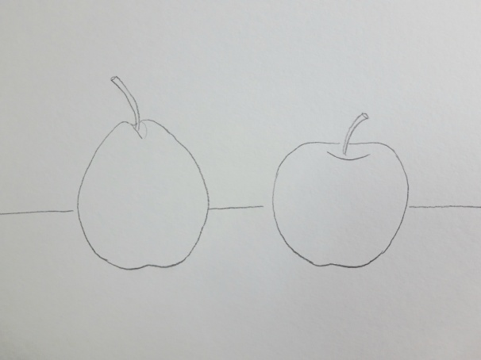
Штриховка карандашами
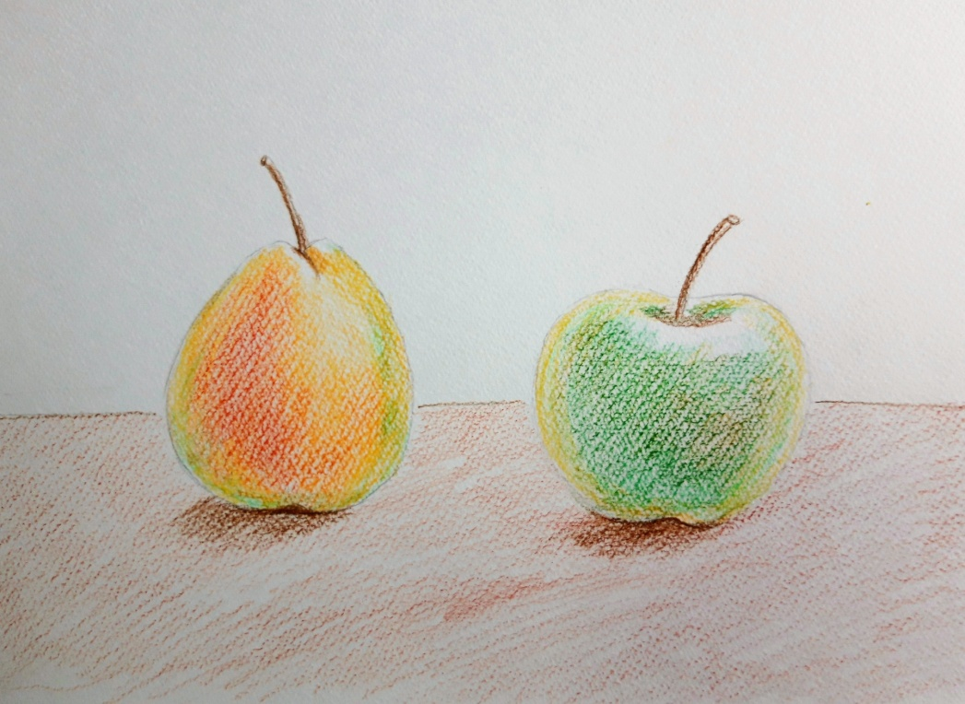

Штриховка карандашами фона
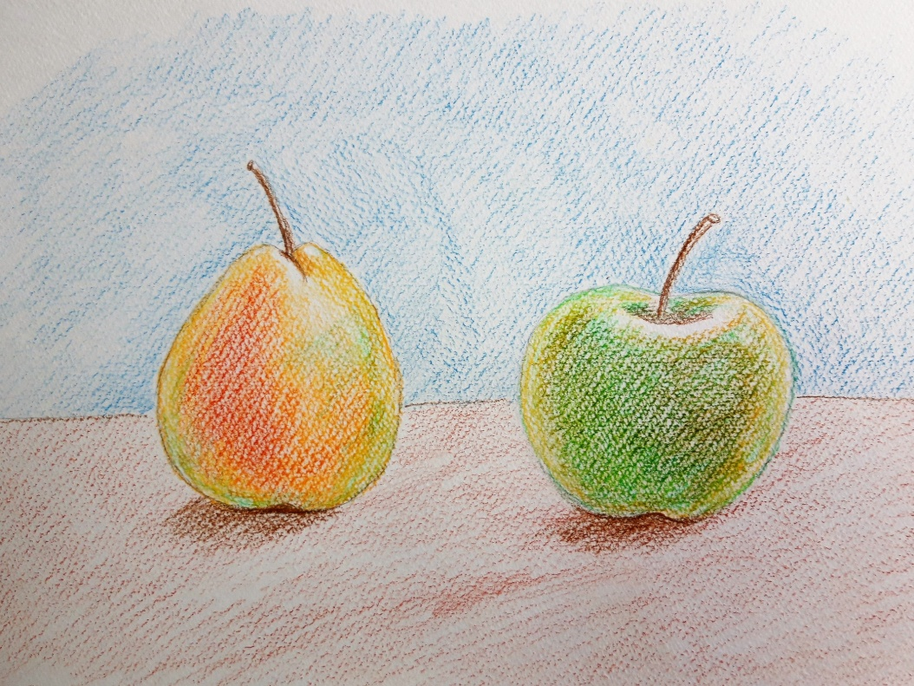
Размывка влажной кистью
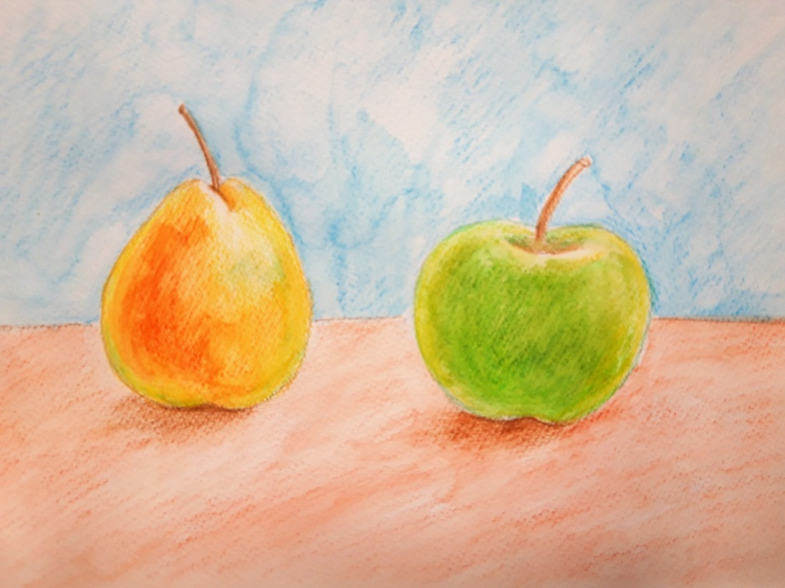

Приложение №2
Дидактический материал для поэтапного рисования
этюдов «Закат», «Облака» к теме «Пишем «по мокрому»
Акварельные этюды выполняются сразу кистью на влажной бумаге без предварительного наброска карандашом
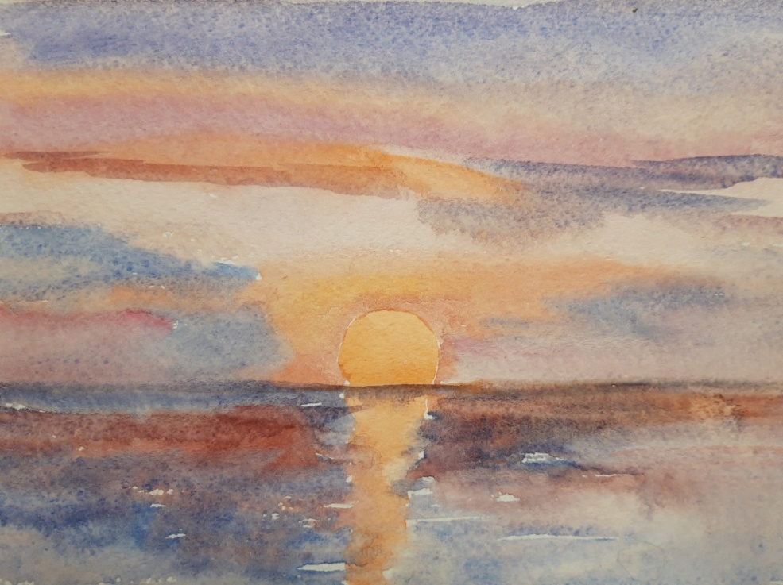
«Закат»
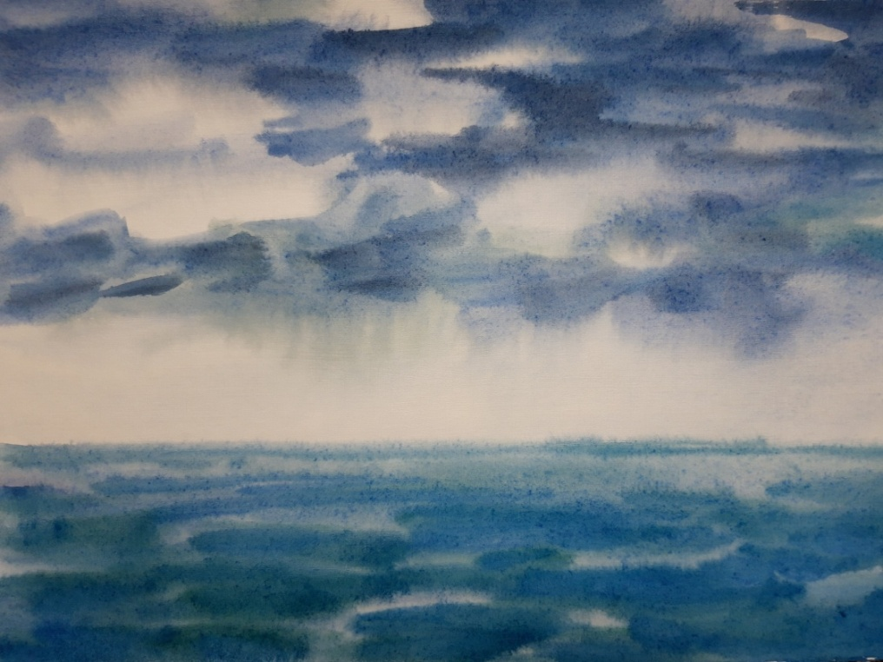
«Облака»
Приложение №3
Дидактический материал для поэтапного рисования
этюда «Подводный мир» к теме «Рисование в технике «акварель и соль»
Рисуем контуры карандашом
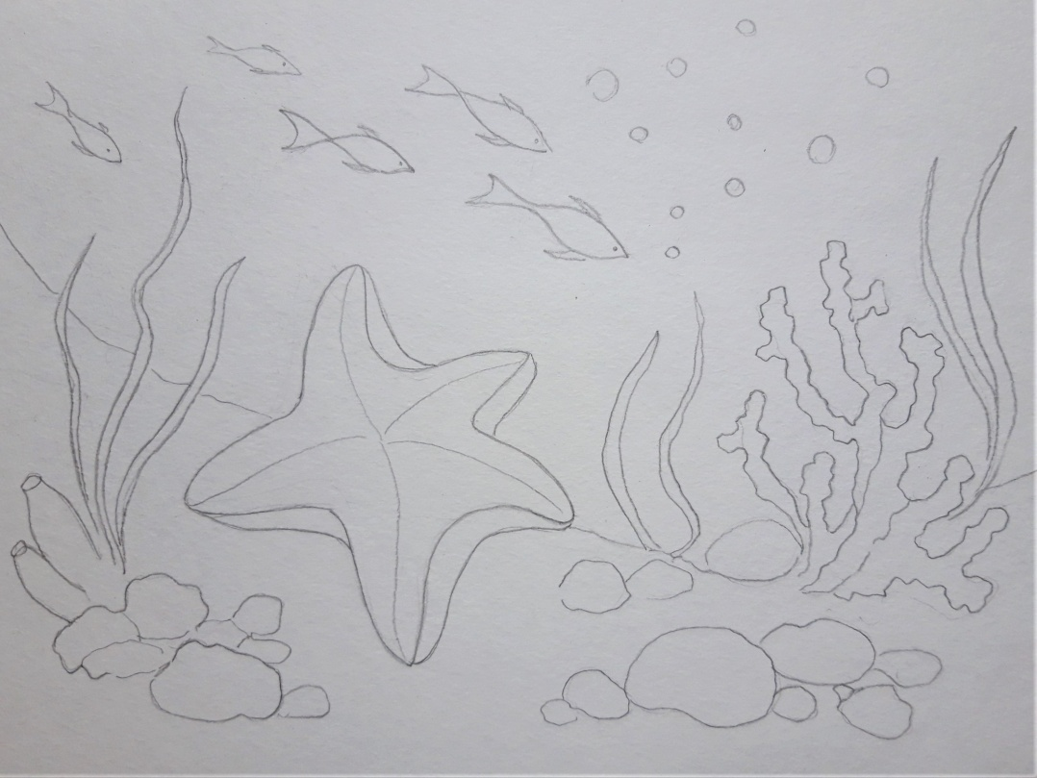
Выполняем заливку морской звезды и по мокрому посыпаем солью
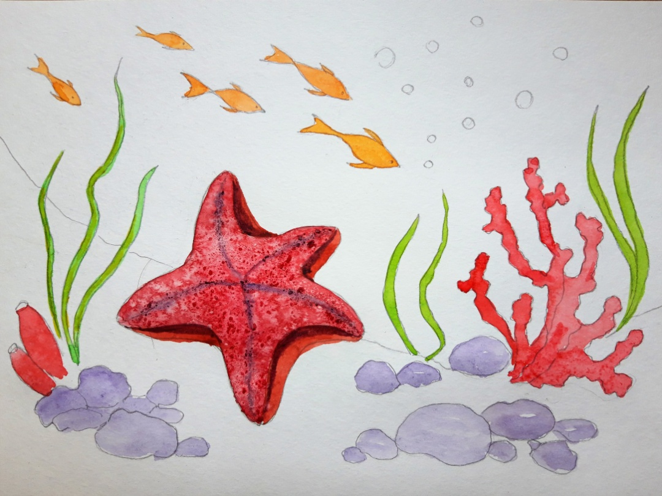
Заливаем акварелью синий фон, подсыпаем соль по мокрому
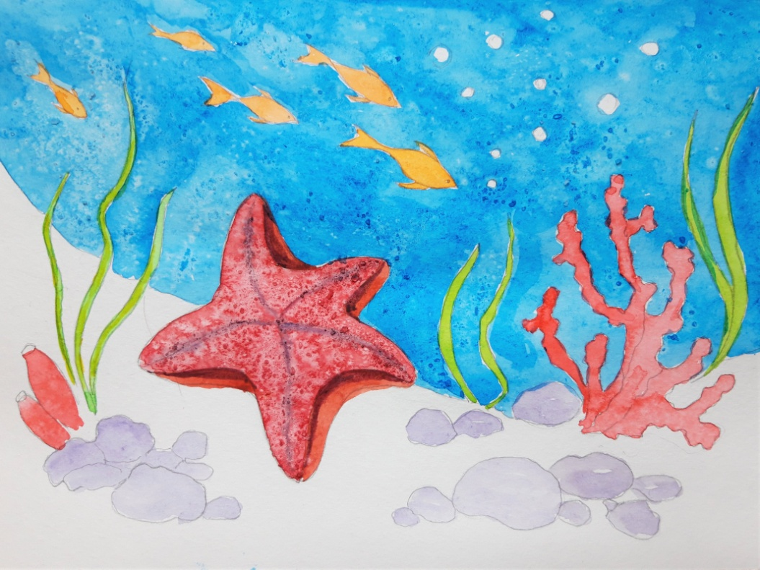

4. Дорисовываем остальной фон с добавлением соли по мокрому. Прописываем детали рисунка
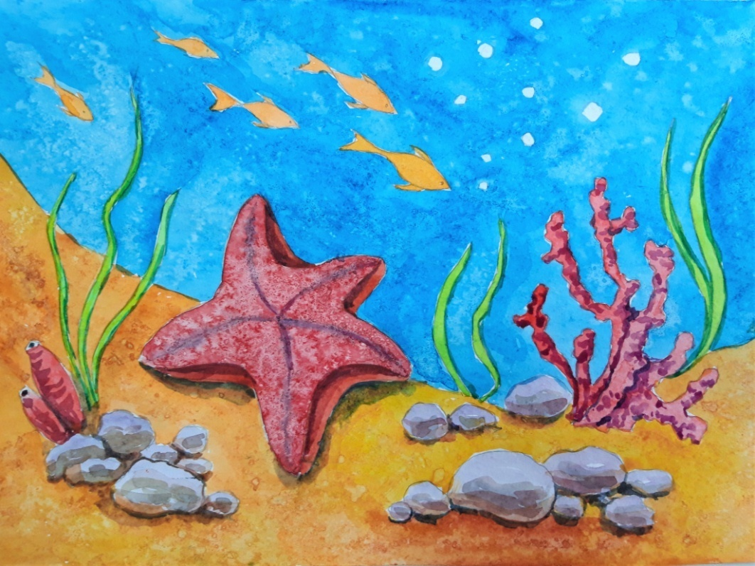

Приложение №4
Дидактический материал для поэтапного рисования
этюда «Пейзаж с луной» к теме «Рисование в технике «акварель и воск»
Рисуем контуры карандашом Свечкой рисуем луну, отражение
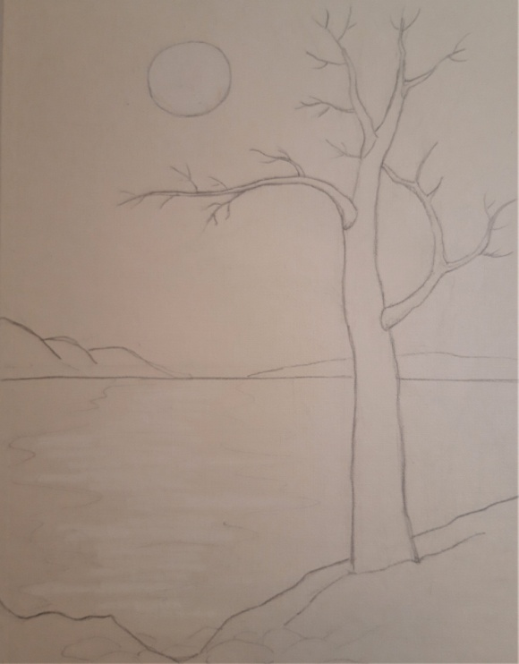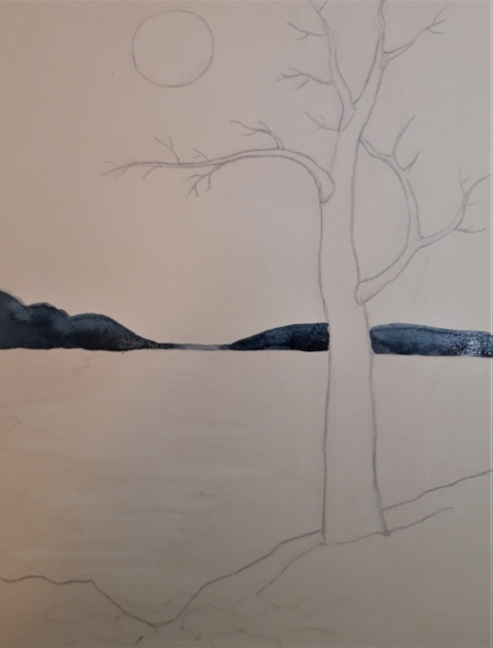
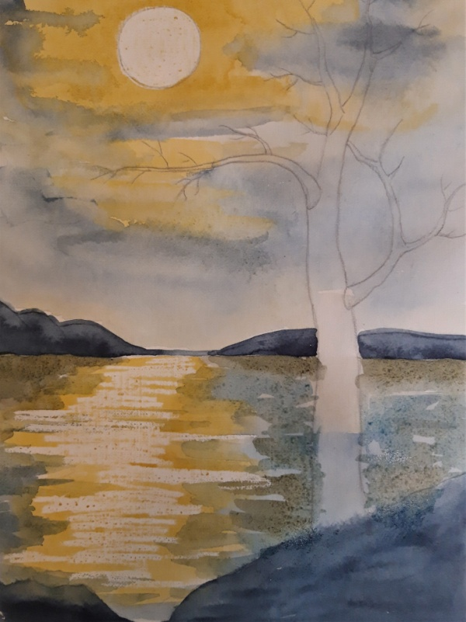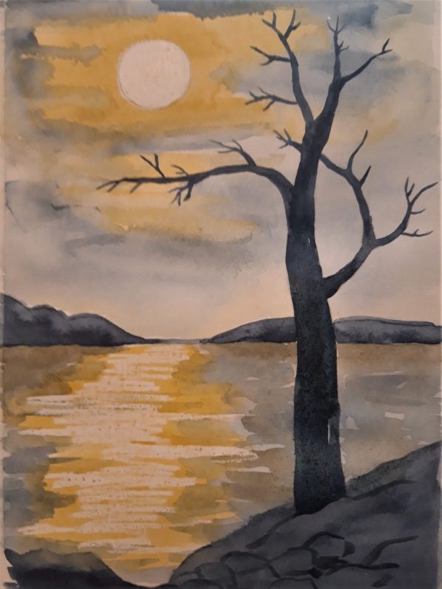
Рисуем небо, воду Прописываем детал
Приложение № 5
Дидактический материал для поэтапного рисования этюда «Ромашки»
к теме «Рисование в технике «акварель и контуры»

Рисунок карандашом

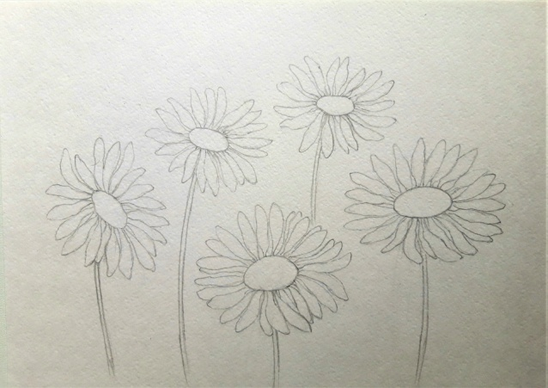

Заливка серединок цветков и фона

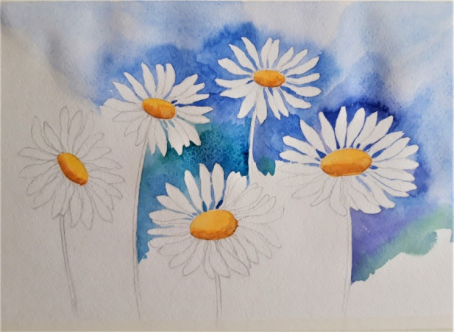

Прописываем ромашки и фон
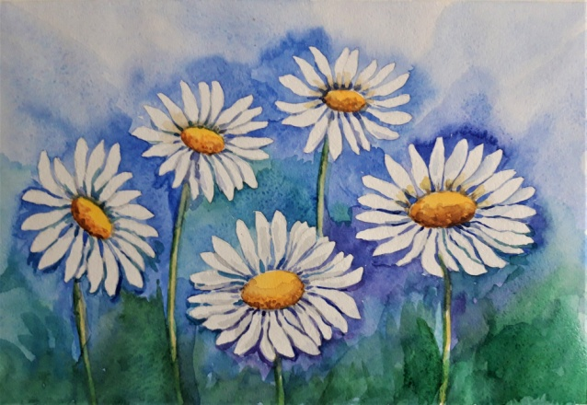

Подводим контур цветов черной ручкой, в серединках рисуем точки
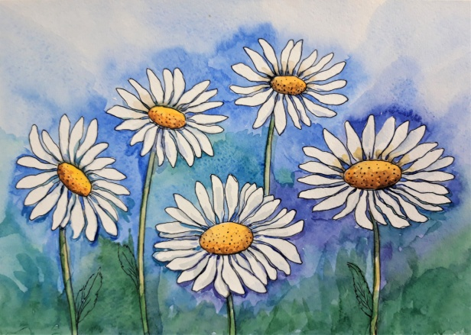

Приложение №6

Дидактический материал для поэтапного рисования этюда «Хурма»
к теме «Пишем «по сухому» или многослойная живопись»
Рисунок карандашом
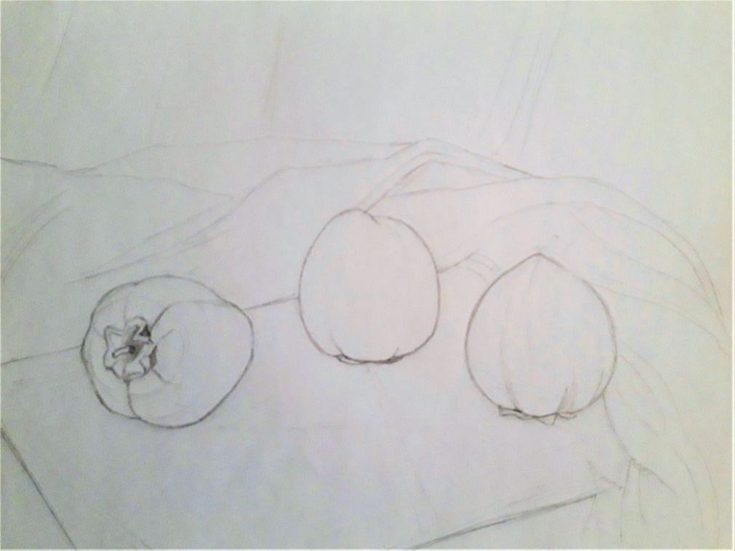
Пишем хурму (сначала светлые места, затем темные)
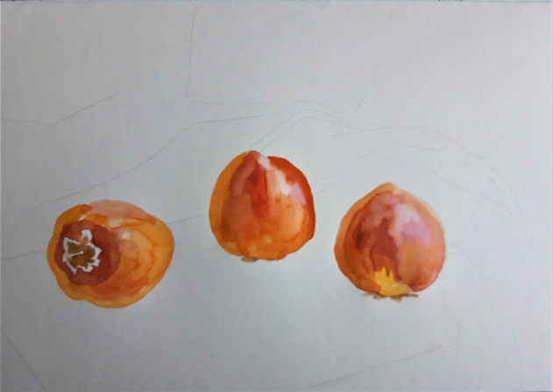

Пишем драпировки и фон (сначала светлые места, затем темные)

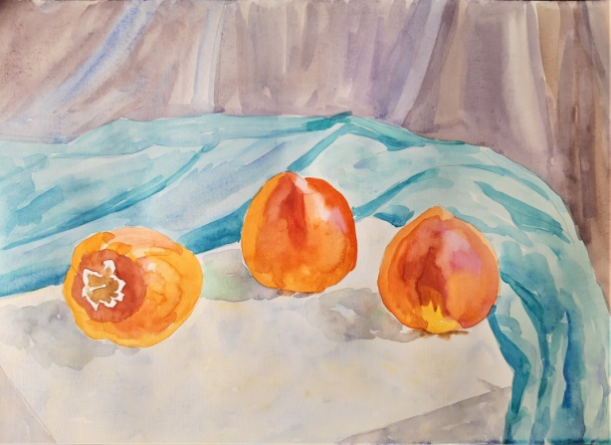
Прописываем хурму, драпировки «по сухому» в 2-3 слоя. Рисуем падающие тени от хурмы
